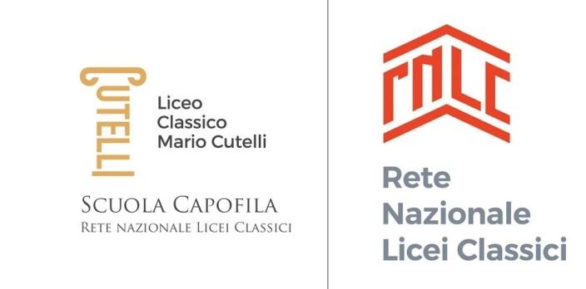

Al Ministro della Pubblica Istruzione
Patrizio Bianchi
Ministero Istruzione
Viale Trastevere, 76/a - 00153 ROMA
segreteria.bianchi@istruzione.it
Oggetto: Ripristino delle prove scritte agli Esami di Stato 2021/2022
Onorevole Ministro Prof. Patrizio Bianchi,
L’urgenza della definizione di quanto in oggetto spinge la Scrivente, prof.ssa Elisa Colella, Dirigente Scolastica del Liceo Ginnasio Statale Mario Cutelli di Catania, Scuola Capofila della Rete Nazionale dei Licei Classici, a rappresentarLe quanto segue.
In considerazione delle recenti anticipazioni relative alle modalità di svolgimento degli Esami di Stato 2021/2022 e alla possibile intenzione di eliminare le prove scritte, che, a nostro parere, rimangono determinanti per garantire la qualità di un esame che conclude un percorso formativo fondamentale per il futuro dei nostri studenti e delle nostre studentesse, si auspica una riflessione ulteriore da parte del Ministero e di chi interviene, a vario titolo, nel mondo della Scuola.
Pertanto, il Comitato Tecnico Organizzativo della Rete Nazionale dei Licei Classici, che in collaborazione con il Ministero per l’Istruzione dall’aprile del 2016 opera a livello nazionale, con le 400 scuole aderenti, affinché il curricolo del Liceo Classico, pur mantenendo salde le ragioni della tradizione, sia sempre più adeguato ai tempi e alle nuove esigenze che provengono dall’Europa, si rende disponibile al confronto su un tema così delicato.
Il CTO della RNLC ritiene dunque che le competenze che si acquisiscono nel Liceo Classico, e non solo in questo indirizzo di studi, verrebbero svilite dall’eliminazione delle prove scritte dall’Esame di Stato e sottolinea d’altronde che, così facendo, verrebbero meno gli obiettivi che sottendono alla programmazione del curricolo, soprattutto in vista della creazione di uno spazio europeo dell’Istruzione, che, nei suoi valori umani e civici, come Ella ha ben evidenziato in altra occasione, affonda le sue radici nella tradizione greca e latina. Abbiamo noi tutti la grande responsabilità di valorizzare questa eredità e di trasmetterla ai giovani non soltanto come patrimonio del passato, ma come chiave di interpretazione e di lettura della nostra contemporaneità: l’esercizio dello scritto in generale e di quello di italiano e della traduzione dei testi latini e greci antichi in particolare, sviluppa abilità insostituibili come comunicare in modo chiaro, descrivere emozioni, condividere esperienze e rapportarsi agli altri, contestualizzare le informazioni e il proprio vissuto, organizzare in modo logico il pensiero e convertirlo in testo. Non dimentichiamo inoltre che, pur tenendo conto di una situazione complessiva condizionata ancora dagli effetti della pandemia, anche i giovani, oltre al diritto di essere valutati adeguatamente ed equamente, hanno il dovere di assumersi la loro parte di responsabilità e di impegno in quanto studentesse e studenti di una Scuola che hanno scelto di frequentare.
Consapevoli di tutto ciò, i Docenti Referenti per ciascuna delle venti Regioni associate alla Rete Nazionale dei Licei Classici e i Dirigenti Scolastici componenti del CTO, presieduto dalla Scrivente, hanno elaborato alcune proposte relative alla I e alla II prova scritta per l’Esame di Stato 2021/2022, tenendo in considerazione la situazione didattica del tutto inedita, consentendo al contempo di mantenere appieno il valore dello scritto delle materie d’indirizzo, partendo da quanto effettivamente svolto nell’ambito della progettazione di ciascun Istituto.
Potrebbe infatti essere opportuno che le prove scritte siano elaborate e predisposte dalle singole Commissioni d’Esame costituitesi presso ciascuna scuola, addivenendo pertanto alla formulazione di una I prova scritta (Italiano) secondo le tipologie in cui gli studenti e le studentesse si sono effettivamente esercitati e sono stati valutati nell’ultimo anno di corso e, per quanto concerne la II prova specifica per i licei classici, afferire all’utilizzo di testi monolingua (dal latino o dal greco), al fine di rilevare le abilità traduttive del brano scelto all’interno di un canone di autori, già oggetto di studio.
Nella speranza di aver contribuito proficuamente con i nostri suggerimenti all’ampio dibattito in corso, porgo distinti saluti e resto a disposizione per fornire più in dettaglio quanto elaborato dai tavoli di lavoro della RNLC.
Elisa Colella
Dirigente Scolastica
Liceo Classico "M. Cutelli" Catania
Scuola Capofila della Rete Nazionale dei Licei Classici
Via Firenze, 202-95128 Catania CT
tel. 095 6136276
email: dselisacolella@liceocutelli.edu.it

